UNIÓN INTERNACIONAL DE TELECOMUNICACIONES
Oficina de Radiocomunicaciones
(N° de Fax directo +41 22 730 57 85)

Carta circular  8/LCCE/94 | 7 de marzo de 2001
A los Estados Miembros de la UIT y a los Miembros del Sector de
Radiocomunicaciones que participan en la labor del Grupo de Trabajo 8F
de la Comisión de Estudio 8 de Radiocomunicaciones
Asunto: Quinta reunión del Grupo de Trabajo 8F sobre
las IMT-2000 y sistemas posteriores a las IMT-2000

Introducción
La quinta reunión del Grupo de Trabajo 8F fue anunciada en el programa de reuniones de las Comisiones de Estudio de Radiocomunicaciones por la Reunión de los Presidentes y Vicepresidentes de las Comisiones de Estudio que tuvo lugar en junio de 2000.
Lugar y fecha de la reunión
Gracias a la invitación del National Post and Telecom Agency de Suecia, la reunión se llevará a cabo en el edificio München-Bryggeriet, Estocolmo, del 27 de junio al 3 de julio de 2001.
Los servicios relacionados directamente con las actividades de la reunión, tales como la inscripción de delegados, distribución de documentos, etc., estarán situados en el mismo lugar que la reunión. La inscripción de delegados comenzará a partir del día de apertura de la reunión, a las 08.30 horas, y la sesión inaugural comenzará a las 10.00 horas.
La información sobre el lugar de celebración de la reunión y alojamiento está indicada en el Anexo 2.
Programa de la reunión
De conformidad con la Resolución UIT-R 1-3, § 2, el orden del día de la reunión (véase el Anexo 1) incluirá el examen de las Cuestiones asignadas al Grupo de Trabajo.
Idioma de trabajo
El Grupo de Trabajo 8F realiza sus actividades en inglés.
Contribuciones
Se solicitan contribuciones relacionadas con la labor del Grupo de Trabajo 8F*. Las contribuciones se procesarán y enviarán conforme a lo dispuesto en la Resolución UIT-R 1-3 y estarán también disponibles en TIES/ITUDOC. En vista de que la reunión se efectuará fuera de Ginebra, la fecha límite para someter contribuciones será el lunes, 11 de junio de 2001. Los documentos recibidos después de la fecha límite y que no puedan ser procesados a tiempo para la apertura de la reunión por la Secretaría, serán sometidos a la próxima reunión del Grupo de Trabajo.
En virtud de la política en materia de patentes del UIT-R (Anexo 1 a la Resolución UIT-R 1-3), las contribuciones que contengan una propuesta de Recomendación deberán señalarse a la atención de toda patente o solicitud de patente pendiente conocida, en relación con las tecnologías o los sistemas mencionados en la propuesta.
Deberán enviarse copias de cada contribución para su procesamiento, al Departamento de las Comisiones de Estudio de la Oficina de Radiocomunicaciones, así como al Presidente del Grupo de Trabajo y al Presidente y los Vicepresidentes de la Comisión de Estudio 8 de Radiocomunicaciones. Las direcciones correspondientes figuran en el Anexo 3 de la presente circular. Se insta a los participantes a que presenten sus contribuciones por correo electrónico, como se indica en la Circular Administrativa CA/17(Rev.2) del 16 de abril de 1999 (http://www.itu.int/itudoc/itu-r/ac/ca/ca-17-r2.html) a:
brsgd@itu.int
Documentación
Se han previsto nuevas disposiciones relativas a la documentación (véase el Anexo 5).
Participación
Con el fin de adoptar las disposiciones necesarias, le ruego se sirva informar sobre la participación prevista de su representante o representantes, a más tardar un mes antes de la apertura de la reunión, por medio del formulario adjunto (Anexo 6) (que puede fotocopiarse si es necesario).
Robert W. Jones
Director, Oficina de Radiocomunicaciones
Anexos: 6
Distribución:
- Administraciones de los Estados Miembros y Miembros del Sector de Radiocomunicaciones que participan en los trabajos del Grupo de Trabajo 8F de la Comisión de Estudio 8 de Radiocomunicaciones
- Presidente y Vicepresidentes de la Comisión de Estudio 8 de Radiocomunicaciones
- Secretario General de la UIT, Director de la Oficina de Normalización de las Telecomunicaciones, Director de la Oficina de Desarrollo de Telecomunicaciones

ANEXO 1
Proyecto de orden del día de la quinta reunión del
Grupo de Trabajo 8F
(Estocolmo, 27 de junio – 3 de julio de 2001)

1 Apertura de la reunión
2 Aprobación del orden del día
3 Informe sobre la cuarta reunión del Grupo de Trabajo 8F Doc. 8F/268
4 Informes de los Relatores de Coordinación y de los Relatores Especiales
5 Propuesta de método de trabajo
6 Presentación y asignación de contribuciones*
7 Examen de los documentos
8 Plan de trabajo futuro
9 Otros asuntos

S. BLUST
Presidente del Grupo de Trabajo 8F

ANEXO 2
INFORMATION FOR PARTICIPANTS
(English only)
Conference venue: München-Bryggeriet
S. Mälarstrand 29
SE-104 62 STOCKHOLM
Secretariat: Telefax, photocopiers, printers, IBM compatible PCs (Word 7.0) and Internet connections will be made available.
Hotel reservations: A block reservation of 250 rooms has been made at the following hotels so please return the hotel booking form given Annex 4 as soon as possible and in no case later than May 15, 2001 to:
BOKA (Hotel agency)
Telephone: +46 8 54 59 10 10
Telefax: +46 8 673 06 25
Email: info@bokahotell.se

No* | Name and address |  | Price, SEK
1 | Conference Venue,  S. Mälarstrand 29 |  | Single room incl. breakfast
2 | Långholmen Sweden Hotel, Långholmsmuren 20, (Hotel in an ex-prison from the 18th century on an island) | A short walk to bus no 66 at Långholmsgatan (in the direction of Sofia) to Krukmakargatan and a 2-3 minutes walk. | 695.--
3 | Aston Hotel, Mariatorget 3 | At a walking-distance of less than 10 minutes | 830,--
4 | Rica City Hotel Gamla Stan, Lilla Nygatan 25 | Subway from Gamla Stan to Mariatorget (2 stations). Exit Torkel Knutssonsgatan and then 3 minutes walk. | 990.--
5 | Mälardrottningen,Riddarholmskajen (a ship, earlier owned by the actress Barbara Hutton) | 5 minutes walk to the subway Gamla Stan to Mariatorget  (2 stations). Exit Torkel Knutssonsgatan and then 3 minutes walk | 1000.--
6 | Comfort Hotel Stockholm, Kungsbron 1 | 5 minutes walk to T-Centralen Subway to Mariatorget (3 stations). Exit Torkel Knutssonsgatan and then 3 minutes walk. | 1305.--
7 | Hotel Stockholm, Norrmalmstorg 1 | Bus no 55 (in the direction of Sofia) to Krukmakargatan.  Then 5 minutes walk | 1100 – 1300
8 | Hotel Terminus, Vasagatan 20 (just opposite the Central Station) | Subway just close to the hotel to Mariatorget 3 stations away. Exit Torkel Knutssonsgatan and then 3 minutes walk. | 940 - 1480
It is very difficult to get additional rooms therefore it is highly recommended to make an early reservation as all hotels in Stockholm are fully booked due to a session by the Swedish Presidency of the European Union.
The room will be allocated in the order of reservation (first-come-first-served).
A full day will be charged, if the reservation is cancelled less than ten days before your scheduled date of arrival at the hotel. Two full days will be charged for “no shows”.
Air travel: The international airport in Stockholm is Arlanda airport. Arlanda is situated about 45 kilometres north of the city. The hotels and the conference venue are located in the city centre.
Airport bus service: There are airport buses, which depart from the terminal to the city centre every 10 minutes, approximately time 40 minutes. The price is SEK 60. There is also a direct train, “Arlanda Express” to the Central Station in Stockholm, approximately time 20 minutes. The price for the train is SEK 150. Taxis are available from there.
Taxi: You can use a ”shared taxi”. Please call at the desk ”FLYGTAXI” in the arrival hall at the airport, price approx. SEK 310. An ordinary taxi, ask for fixed price, from/to the airport should not exceed SEK 500.
Currency: The Swedish currency unit is krona (SEK), divided into 100 öre.
1 Euro (EUR) = SEK 9.05 (2000-03-01)
1 USD = SEK 9.67 (2000-03-01)
Weather: Summer usually begins in June and by Midsummer’s Eve (22 June) it should definitely have arrived. Normally the temperatures in Stockholm during this period are 20-25C (68 to 77F) degrees or warmer.
Banks: Banks are open Monday through Friday 9.30 - 15.00 and are closed on Saturdays and Sundays. Traveller’s cheques and foreign currency can also be exchanged at the airport and at the central railway station. There are also several currency exchanges offices in the centre of Stockholm.
Credit cards: Major credit cards (American Express, Diners Club, Euro Card, Master Card and Visa) are accepted by most Swedish hotels, restaurants, car rental agencies, department stores, shops and taxis..
Shopping hours: The most common opening hours are 09.00. – 18.00 during weekdays and 9.00 – 15.00 on Saturdays.
Post offices: Post offices are open Monday through Friday 09.00 – 18.00 and on Saturdays 09.00 - 13.00. The nearest post office is located at Rosenlundsgatan 11, Stockholm.
Yellow mailboxes are for collections daily. Stamps can be bought at post offices, most stations, hotels and kiosks.
Electrical appliances: The mains power voltage in Sweden is 220V. Plugs are two-round-pin European continental size.
Emergency: Should medical or dental assistance be required during your visit, please contact the secretariat during working hours and at other times the hotel receptionist.
All Emergencies: Dial 112 (SOS)
Tourist information: Turist Center, Sverige huset
Hamngatan 27
103 93 Stockholm
Telephone: +46 8 789 24 00
Web sites to visit: www.ericsson.com/wp8f
http://www.aos.se/Stockholm/Tourist_Time/
http://www.stockholmtown.com/pages/271/index.asp
http://cityguide.se/stockholm/turism/index_e.phtml
http://www.axi.americanexpress.com/wg/Europe/Sweden/P2631.asp
http://www.gulasidorna.se
Lunch: Lunches will not be provided during the meeting. There are several restaurants around the conference place.
Social event:
Wednesday June 27: Ericsson will invite you to a buffet at The Museum of National Antiquities in Stockholm. You will have a chance to tour the museum, visit the Gold Room with ancient Swedish gold treasures and the newly inaugurated Viking exhibition. Additional information about the museum can be found at: http://www.historiska.se
Sunday July 1 - "Ericsson-day in Dalarna" - Excursion northwest of Stockholm to the province of Dalarna, famous for its beauty, its history, and its role in the creation of the Kingdom of Sweden. Visit the sites of Sweden’s earliest industry, including the world’s oldest corporation still in operation, experience Dalarna´s local culture, its colorful costumes and music, and enjoy a dinner with guaranteed special flavor. Top off the day with a very special exotic experience - a Tjaikowsky concert performed by Peter Jablonski and the Gävle Symphony Orchestra in an open limestone mine under the special blue sky of a Nordic midsummer night!

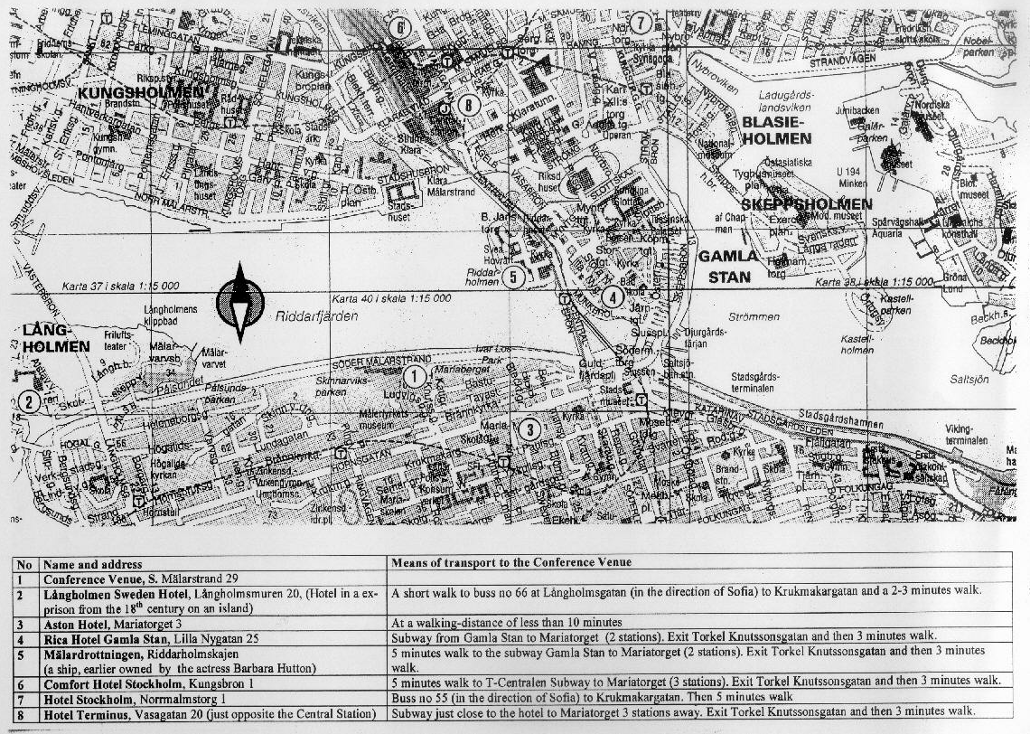

ANEXo 3
Lista de los Presidentes y Vicepresidentes

Presidente, Comisión de Estudio 8
Sr. C. VAN DIEPENBEEK
Radiocommunications Agency
DGTP/RDR
P.O. Box 450
9700 AL GRONINGEN
Países Bajos
Tel: +31 505 877130
Fax: +31 505 877400
Internet: chris-van.diepenbeek@rdr.nl

Vicepresidentes, Comisión de Estudio 8
Sr. T. MIZUIKE
KDD Corporation
2-1-15 Ohara
Kamifukuoka
SAITAMA 356-8502
Japón
Tel: +81 492 787810
Fax: +81 492 787318
Internet: mizuike@lab.kdd.co.jp
Sr. V. STRELETS
General State Supervisory Department
for Communications
in the Russian Federation
6, 2nd Spasonalivkovsky per.
117909 MOSCOW
Rusia (Federación de)
Tel: +7 095 2389498
Fax: +7 095 2003230
Internet: strelets@podlipki.ru

Sr. R.L. SWANSON
Federal Communications Commission (FCC)
445 12th Street S.W.
WASHINGTON, D.C. 20554
Estados Unidos de América
Tel: +1 202 4180732
Fax: +1 202 4187270
Internet: rswanson@fcc.gov

Presidente, Grupo de Trabajo 8F
Sr. S. BLUST
Cingular Wireless
1100, Peachtree Street NE
Room 803
ATLANTA GA 30309-4599
Estados Unidos de América
Tel: +1 404 2495058
Fax: +1 404 2495157
Email: stephen.blust@cingular.com

anexo 4
ITU-R Working Party 8F on IMT-2000 and systems beyond IMT-2000,
Stockholm, Sweden June 27 –July 3, 2001
Hotel Reservation Form

Family name:

First name:

Company:

Address:

Telephone:

Facsimile:
Date & approx. time of arrival at hotel
Date & approx. time of departure from hotel:
Single room:  Double room: 
Credit card type: ………….No.: ………………………… Expiry date:…………………

HOTEL RESERVATIONS SHOULD BE SENT DIRECTLY TO BOKA (Hotel agency) AS SOON AS POSSIBLE

BOKA (Hotel agency)
Telephone: +46 8 54 59 10 10
Telefax: +46 8 673 06 25
Email: info@bokahotell.se

ANEXO 5 (English only)
Documentation*

In order to reduce the costs of reproducing documents and the wastage of paper, participants are kindly requested to make use of, to the maximum practical extent, electronic access to the meeting documentation.
- Before the meeting, input documents are made available to TIES registered users through the ITU web site at http://www.itu.int/itudoc/itu-r/sg8/docs/wp8f/2000-03/contrib/index.html
The first input document for this meeting is document 8F/266.
Information about TIES registration is available at http://www.itu.int/TIES/
- During the meeting, a reasonable number of IBM compatible PCs, printers and local area network connections (10BaseT) for individual delegate’s computers will be provided. Access to all of the meeting documents is provided via the local area network. A limited number of “loaner” CD-ROMS will also be produced on a regular basis.
To this end, paper copies of the input documents will not be distributed to each delegate’s pigeon hole; sufficient paper copies of all input documents will be made available on a document table. Delegates are responsible for individually collecting from the document table paper copies of any particular input document they may need.
To assist delegates to identify which input documents may be of interest, document 8F/ADM/3 will be prepared and distributed in each delegate’s pigeon hole at the start of the meeting. Document 8F/ADM/3 details the input document numbers, sources, contents and a provisional indication of which Working Groups within WP 8F will address the document. The final assignment of input documents to Working Groups will be decided during the first Plenary meeting.
To enable the Secretariat to estimate the correct number of copies, please indicate in which areas of interest you expect to require paper copies of the input documents by placing a tick under the relevant working groups in the table below.

Plenary | Working Group
 | Circulation | Developing | R-Tech | Sat-Coord | Spectrum | Vision
Documents produced during the meeting (ADM and TEMP documents) will be distributed to each delegate’s pigeon hole.
Please advise the Secretariat if you cancel your registration.

ANEXO 6
Formulario de inscripción
Reunión del UIT-R
Estocolmo - Suecia, 27 de junio – 3 de julio de 2001
Oficina de Radiocomunicaciones

Deseo participar en | Grupo de Trabajo 8F
 | ✓

Sr. Sra. Srta.:
(apellidos) (nombre)
Acompañado por:
(apellidos) (nombre)
1. REPRESENTACIÓN
Nombre del Estado Miembro:
❒ Jefe de Delegación  Adjunto  Delegado
(debe ser completado por representantes de Estados Miembros únicamente)
Nombre del Miembro del Sector: ..
❒ Empresas de explotación reconocidas
❒ Organizaciones científicas o industriales
❒ Organizaciones regionales y otras organizaciones internacionales
❒ Organizaciones regionales de telecomunicaciones
❒ Organizaciones intergubernamentales que explotan sistemas de satélites
❒ Otras entidades que se ocupan de asuntos de telecomunicación
❒ Naciones Unidas y sus organismos especializados
2.DIRECCIÓN OFICIAL
Nombre de la empresa:
Dirección:
Ciudad/Estado/Código/Pais:
Tel. profesional: Fax:
E-mail: En caso de urgencia:
3. DOCUMENTOS (Ver Anexo 5) □ Inglés
Fecha: Firma:
Para uso exclusivo de la Secretaria de la BR
Aprobado (si procede) | Sección personal |  | Sección durante reunión |  | Casillero
Devuélvase debidamente completado a la Oficina de Radiocomunicaciones |  | Place des Nations  CH-1211 Ginebra 20  Suiza |  | Teléfono: +41 22 730 5802  Telefax: +41 22 730 6600  Telex: 421000 UIT

* Se insta a aquellos que envien contribuciones, a reducir lo más posible la extensión de las mismas. El tamaño máximo recomendado es de 10 páginas. Los documentos extensos deberán estructurarse en forma tal que presenten un pequeño número de páginas de cobertura (de preferencia una) con un resumen del documento y un anexo con la información detallada. Los anexos de dichos documentos, cuando sean enviados como contribuciones tardías, sólo serán distribuidos en copia papel a los participantes de la reunión si así se requiere.
* En esta quinta reunión se llevarán a cabo los debates sobre la utilización del espectro fuera de las bandas de frecuencias identificadas para las IMT-2000 en el Reglamento de Radiocomunicaciones (véanse los números S5.388, S5.384A, S5.388A y S5.317A); por consiguiente, se invita a que se presente contribuciones relativas a las posibles ventajas técnicas y comerciales de utilizar también la gama 450-470 MHz, reconociendo las ventajas para zonas escazamente pobladas de la posible cobertura a frecuencias más bajas.
* The numbers refer to the map on page 8.
* Please return to the Secretariat with the registration form.

